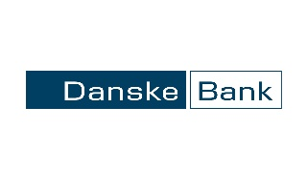

„Danske Bank“ reikalavimai:

1. Aukšti mokymosi pasiekimai;
2. Baigiamojo darbo temos aktualumas, originalumas, kompleksiškumas, užbaigtumas, praktinis pritaikomumas;
3. Baigiamojo darbo tema atitinka debesijos (clouds), robotikos/automatizacijos, didelių duomenų tvarkymo (big data), AI, API, agile, mainframe tematikas;
4. Aukšta atlikto darbo kokybė;

Prašome paraiškas teikti Rinkodaros ir komunikacijos koordinatorei el. paštu dalia.jurgelaityte@ktu.lt iki birželio 16 d. Laukelyje „Tema“ prašome įrašyti „Paraiška „Danske Bank“ stipendijai“.

